«Методы системно-деятельностного подхода, используемые в работе учителя начальных классов» из опыта работы.
За последние десятилетия чётко обозначилась тенденция к изменению сущности, целей и приоритетных ценностей начального общего образования. В связи с этим приоритетной становится развивающая функция обучения, которая должна обеспечить - становление личности младшего школьника, раскрытие его индивидуальных возможностей. Особую значимость приобретают в начальной школе личностно - ориентированные педагогические технологии. Наибольшее распространение получила «технология деятельностного метода обучения».
В состав данного понятия входит три слова: система – деятельность – подход.
- Система - множество элементов, находящихся в отношениях и связях друг с другом, которое образует определённую целостность, единство
- Деятельность - человеческая форма активного отношения к окружающему миру.
- Подход - совокупность приёмов и способов в воздействии на кого (что) либо или в изучении чего-либо для получения определенного результата
Системно - деятельностный подход – это содержание учебного процесса, в котором главное место отводится активной и разносторонней, в максимальной степени самостоятельной познавательной деятельности школьника.
Для того, чтобы вовлечь ребенка в самостоятельную познавательную деятельность, необходимо мотивировать его. Один из способов развития познавательной мотивации – это создание проблемной ситуации на уроке.
Создать проблемную ситуацию значит ввести противоречие, столкновение с которым вызывает у детей эмоциональную реакцию удивления или затруднения.
Поставить учебную проблему значит помочь ученикам самим сформулировать тему урока. Основными методами постановки учебной проблемы являются…
1 метод - Побуждающий от проблемной ситуации диалог
Данный метод постановки учебной проблемы является наиболее сложным для учителя, поскольку требует последовательного осуществления четырех педагогических действий:
- создания проблемной ситуации;
- побуждения к осознанию противоречия проблемной ситуации:
- побуждения к формулированию учебной проблемы;
- принятия предлагаемых учениками формулировок учебной проблемы
Фрагмент урока учебного предмета «математика» по теме : «Масса»
Перед детьми математическая игра = 1 кг. и пуховая подушка весом = 1 кг.
Учитель: Перед вами математическая гиря и пуховая подушка. Что тяжелее? (вопрос на ошибку)
Дети: 1.Подушка больше она тяжелее
2. Гиря тяжелее, она металлическая.
У: Давайте поговорим: взвешивание на весах (предъявление факта)
Д: Испытывают удивление (возникновение проблемной ситуации)
У: Что вы сказали сначала?
Д: Ответы детей
У: А как оказалось на самом деле? Побуждение к осознанию противоречия
У: Какой же будет тема занятия? (побуждение к формулированию проблемы)
Д: Вес. Масса (учебная проблема как тема занятия)

2 метод - Применяем мотивирующие приемы.
Итак, к учебной проблеме можно идти через проблемную ситуацию. Но ее надо еще придумать. А если не думается? Тогда подведем к теме урока от пройденного материала. А если начинаем сегодня совершенно новый раздел? Что остается учителю: сообщить тему в готовом виде? Многие так и делают. Однако не секрет, что торжественно объявляемая новая тема чаще всего не интересна ученикам и получается скучный традиционный урок.
Где же выход? Можно ли вообще увлечь ребят заранее сформулированной и, по сути дела, навязываемой темой урока? Оказывается, да. И для этого существуют специальные приемы, условно называемые «яркое пятно» и «актуальность».
В качестве «яркого пятна» могут быть использованы сказки и легенды, фрагменты из художественной литературы, случаи из истории науки, культуры и повседневной жизни, шутки, словом, любой материал, способный заинтриговать и захватить внимание учеников, но все-таки связанный с темой урока. Второй приём актуальность состоит в обнаружении смысла, значимости предлагаемой темы для самих учащихся, лично для каждого.
Фрагмент урока учебного предмета «Окружающий мир» по теме: «Органы чувств»
Подводящий диалог.
Учитель: Сегодня у нас необычный урок окружающего мира. Мы с вами будем исследователями.Кто такие исследователи?
Дети: Люди, которые путем исследования получают, открывают новые знания.
У: Но прежде я хотела бы познакомить вас с одним интересным человечком
( вместе рассматриваем рисунок человечка без лица).
У: Чем он интересен? Что же в нем странного?
Д: У этого человечка нет лица. У него нет ушей, глаз, рта, носа, рук.
Выдвижение проблемы.
У: А нужны они ему?
Д: Конечно
У: Как, одним словом можем назвать эти органы?
Д: Органы чувств
Постановка учебной задачи.
У: Как вы думаете, какая у нас будет тема урока?
Д: Органы чувств
У: А точнее «Наши помощники – органы чувств». В конце урока вы мне ответите на вопрос: Почему органы чувств называют нашими помощниками? Давайте вместе сформулируем цели сегодняшнего урока: Познакомиться с ……
Д: органами чувств.
У: Узнать….
Д: для чего они нужны
У: Что бы вы хотели изменить в нашем герое?
Д: Нарисовать ему органы чувств
У: Я предлагаю сегодня работать в группах. По ходу работы поможем нашему герою приобрести органы чувств. Капитаны групп подойдите ко мне за заданиями.
Задание для 1 группы: найдите на картинке 10 цыплят и раскрасьте их желтым цветом.
Задание для 2 группы: с помощью игры «День – ночь» с закрытыми глазами определить, какие предметы издают звуки.
Задание для 3 группы: определить, что за вещество, белого цвета находиться в пакетиках.
Задание для 4 группы: с закрытыми глазами определить, что находится в баночках.
Задание для 5 группы: определить по запаху, что находится в пакетиках.
- Выполнив задание, вы должны проанализировать свою работу по плану (дан на листе с заданием):
У нашей группы было задание…
Чтобы выполнить его нам помогли…
… нам нужны…….
Научное название…можно посмотреть в учебнике.
Выступает 1 группа: У нашей группы было задание…Чтобы выполнить его нам помогли глаза. Глаза нам нужны, чтобы видеть. Научное название – орган зрения. При помощи глаз мы познаем красоту окружающего нас мира, видим все предметы, которые нас окружают. С его помощью мы получаем больше всего информации об окружающем нас мире.
У: Вы хорошо справились с заданием. Помогите нашему герою увидеть красоту звездного неба. (группа рисуются глаза человечку)
Выступает 2 группа: Чтобы выполнить его нам помогли уши. Уши нам нужны, чтобы слышать. Научное название – орган слуха.
-У: Что вам помогло услышать звуки?
Д: Уши.
У: Вы постарались, выполнили задание верно. Что мы еще можем услышать?
Д: Разные звуки природы, речь, музыку.
У: Наш герой хотел бы услышать пение птиц. Как ему помочь?
Д: Нарисовать уши
Выступает 3 группа: У нашей группы было задание…Чтобы выполнить его нам помог язык. Язык нам нужен, чтобы определить вкус. Научное название-орган вкуса.
У: Что помог определить вкус воды?
Д: Язык.
У: Какие ещё качества пищи различает язык?
Д: Теплая пища, холодная, кислая, горькая…
У: Молодцы. Поможем нашему герою почувствовать вкус спелых фруктов (дети рисуют язык человечку).
Выступает 4 группа: У нашей группы было задание. Чтобы выполнить его нам помогли руки. Руки нам нужны, чтобы определить на ощупь предметы по форме. Научное название - орган осязания.
У: Что помогло определить предметы?
Д: Руки, кожа рук.
У: Верно, поможем нашему герою ощутить мягкость лесных мхов, нарисуем ему руки.
Выступает 5 группа: У нашей группы было задание. Чтобы выполнить его нам помог нос. Нос нам нужен, чтобы определить запахи. Научное название- обоняние.
У: Что вам помогло определить содержимое банок?
Д: Нос.
У: Какие ещё запахи можем почувствовать?
Д: Свежей травы, цветов…
У:А вы знаете, что запахи предупреждают и об опасности: запах газа, гари, испорченной пищи. А умение человека различать запахи получило название обоняние. Нос – орган обоняния. Помогите нашему герою почувствовать запах полевых цветов, нарисуйте ему нос.
Обобщающая беседа.
У: Вот и закончилась наша работа. Выступили все группы. Было очень приятно работать с умными, наблюдательными исследователями (беседа по вопросам)
- Вспомните, какую цель мы ставили в начале урока?
- Сколько у человека органов чувств?
- На какой вопрос вы должны мне ответить?
- Можем мы органы чувств назвать нашими помощниками? Докажите.
- Посмотрите на нашего человечка. Что можете сказать?
(дети рассматривают получившегося человечка)
Занятие по русскому языку.
На уроках русского языка применяю рифмованные упражнения, грамматические сказки, ведь дети очень чутки к слову, к образу.
Использую и давно известные приёмы мнемотехники, которые облегчают детям запоминание, увеличивают объём памяти за счёт искусственных ассоциаций: «КОСтя пришёл в КОСтюме, а ПАвел в ПАльто".
Занятие по литературному чтению.
Чтобы мотивировать детей на уроке чтения я пользовалась такими приёмами:
- чтение слов обычное и наоборот,
ЕЦНЛОС, ЫДЗЁВЗ, АНИШАМ, ОВЕРЕД.
- чтение текста, написанного разными шрифтами и буквами разного размера,
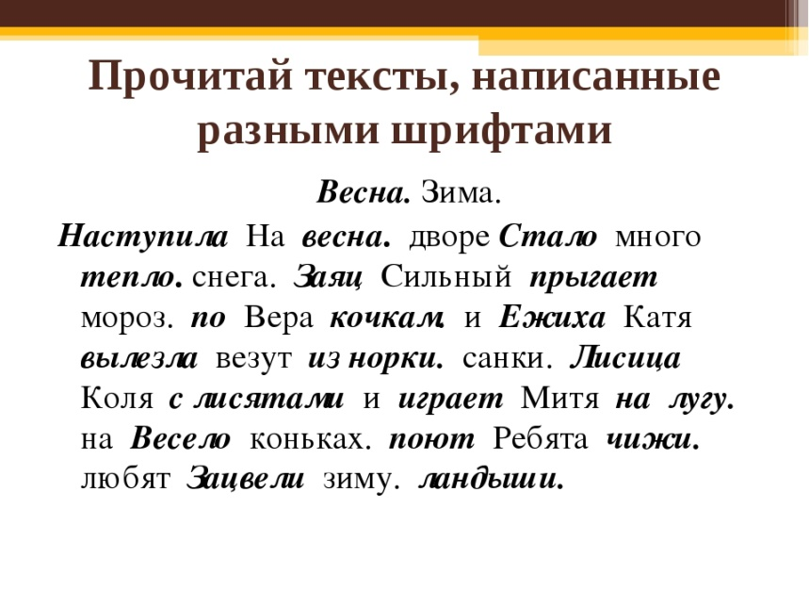
- чтение предложений с перепутанными «хвостами», то есть концами предложений.
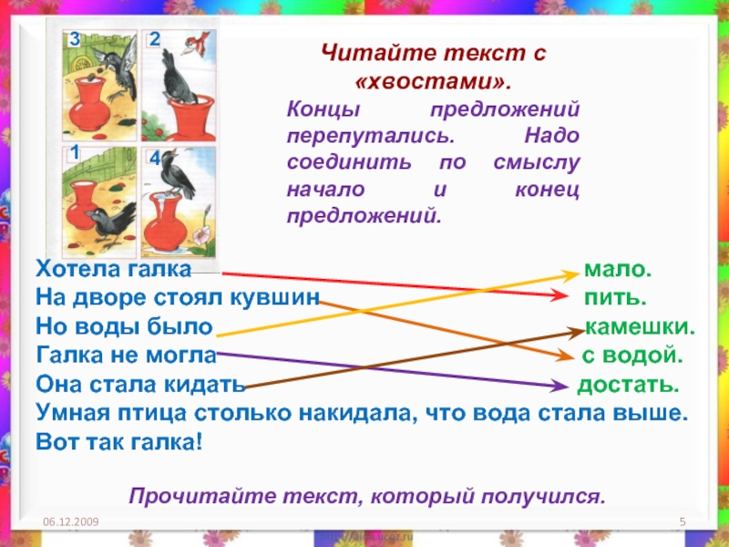
- чтение текста с «дырками», то есть с пропущенными словами.
Над городом повисли снеговые …. Вечером началась …. Снег повалил большими…. Холодный ветер выл, как дикий …. На конце пустынной и глухой … вдруг появилась девочка. Она была худа и бедно …. Она продвигалась медленно вперед, валенки сваливались с ног и … ей идти.
Такие приёмы превращают процесс чтения в необычное интересное занятие, и у учащихся формируется положительное эмоциональное отношение к нему. А в результате ученики приобретают навыки быстрого сознательного и выразительного чтения.
Использование наглядности на уроке, а тем более ИКТ облегчает учителю задачу мотивации учащихся.
3 метод - Групповая работа.
Практика показывает, что ученики с низкими учебными возможностями в группах высказываются чаще, чем обычно, в 10-15 раз, они не боятся говорить и спрашивать. Это говорит о повышении их активности, позволяющей успешнее формировать знания, умения и навыки.
Одной из самых распространенных форм групповой работы, пожалуй, является работа в парах. Работая в парах, дети проходят учебный материал быстрее и качественнее. У них повышается интерес к этим упражнениям.
В 1 классе упражнения могут быть такого вида:
- Договоритесь и раскрасьте варежки для Машеньки. Они должны быть одинаковы.
- Создайте узор из красок зелёного и красного цвета, раскрасьте. Варежки должны быть одинаковы.
- Договоритесь и раскрасьте части пирамиды. Наклейте на шаблон.
- Раскрась левую картинку в своей тетради, а твой товарищ пусть раскрасит правую.
Позднее это могут быть взаимопроверки, взаимодиктанты и т.д.
Парной работой может быть охвачен одновременно весь класс, часть класса, отдельные учащиеся. Так, например, если тема урока уже хорошо усвоена сильными учениками, только начинает осознаваться средними и пока непонятна слабым, целесообразно дать задание парам, сформированным по принципу “сильный – средний”, а со слабыми работать самому. В другом случае сильные могут обучать слабых, а средние – работать индивидуально. Вариантов здесь может быть множество.
Занятие по окружающему миру.
При изучении на уроках окружающего мира, чтения объёмных, насыщенных фактическим материалом текстов, можно использовать приём “Чтение. Суммирование в парах”. Суть приёма заключается в следующем:
1. Текст разбивается на смысловые отрывки: 1, 2, 3, 4 и т.д. Учитель объясняет, что в конце урока учащиеся должны знать содержание всего текста: каждая пара работает над одним из отрывков, затем представляет его всему классу, выслушивает отчёты о работе всех других пар.
2. Далее каждая пара получает отрывок из текста, который разбит на две части. Учащиеся в паре читают весь отрывок. Первый участник пересказывает 1 часть (его роль – докладчик), второй участник (оппонент) задаёт вопросы, подготовленные к этой части. Затем участники, меняясь ролями, работают над 2 частью.
3. На следующем этапе пара суммирует полученную информацию и готовит перессказ своего отрывка. Это может быть пересказ, развёрнутый план, опорный конспект, таблица. Пара, которая работала с таким же отрывком, предлагает свою версию презентации.
4. Результаты работы озвучиваются последовательно, таким образом, идёт работа над всем текстом.
Занятие по литературному чтению.
Инсценировки пройденных произведений в малых и больших группах, составление плана пересказа, театральные постановки.

Так же в своей работе использую приемы групповой работы:
- Мозговой штурм.
- Используется для генерации идей.
- Соблюдается жесткий регламент.
- Распределяются роли внутри группы (ведущего, секретаря, хронометриста).
- После выработки коллективного решения внутри группы делаются доклады / сообщения от разных групп.
- Игра «Продолжи».
Основана на выполнении заданий разного рода группой «по цепочке».
Можно использовать на уроках по разным предметам (например, при описании иллюстрации или картины, на уроке окружающего мира при составлении рассказа о каком-либо животном).
- Охота за сокровищами.
Учитель составляет вопросы, которые могут требовать, как знаний фактов, так и осмысления или понимания.
Учащийся или группа должны ответить на вопросы, используя ресурсы интернета, дополнительную литературу, учебник.

